架构设计文档
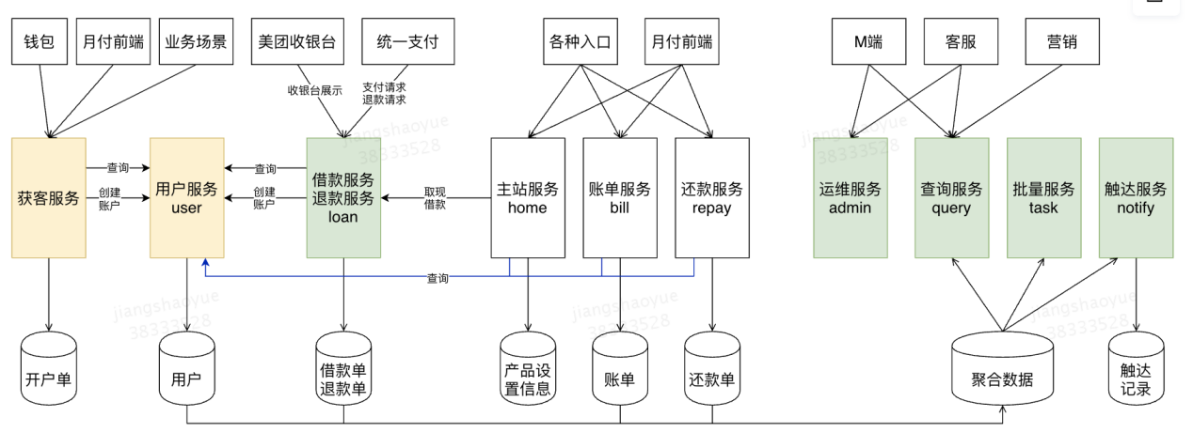
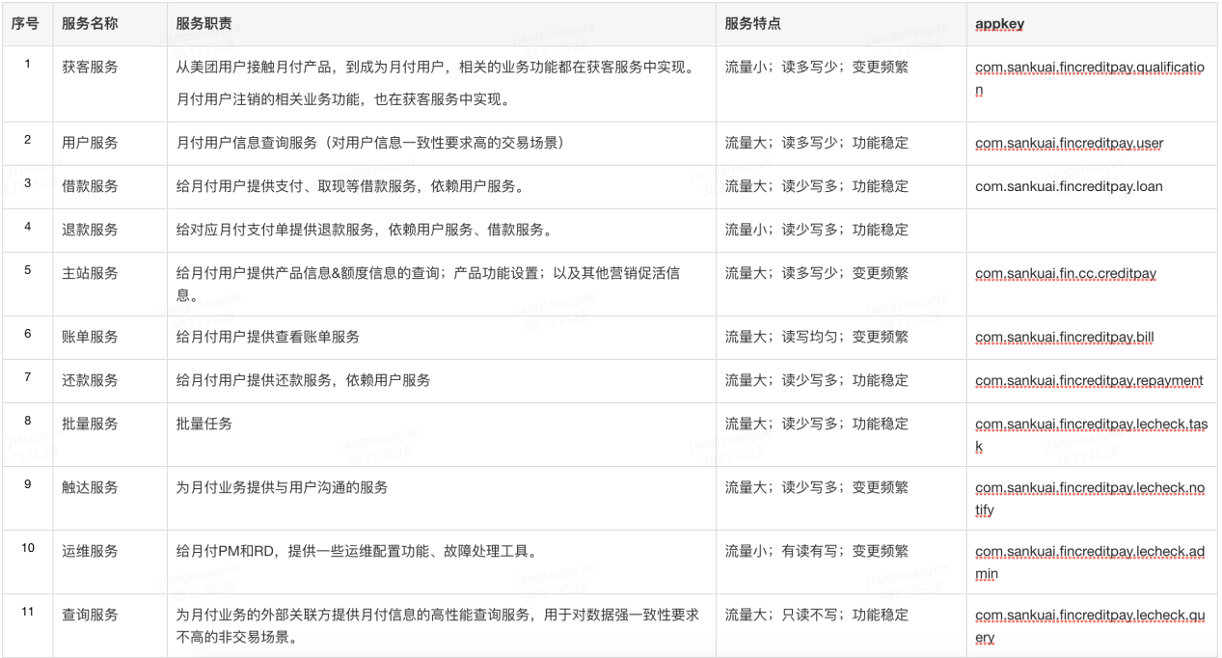

架构文档：
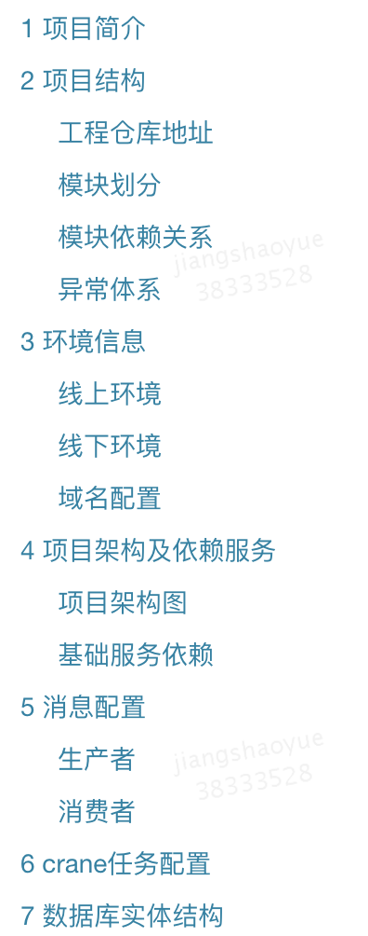

业务流程

获客服务
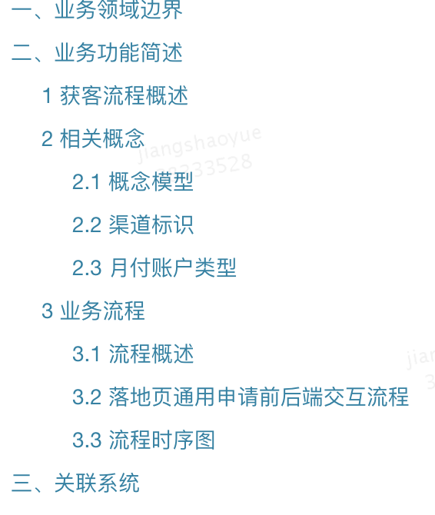

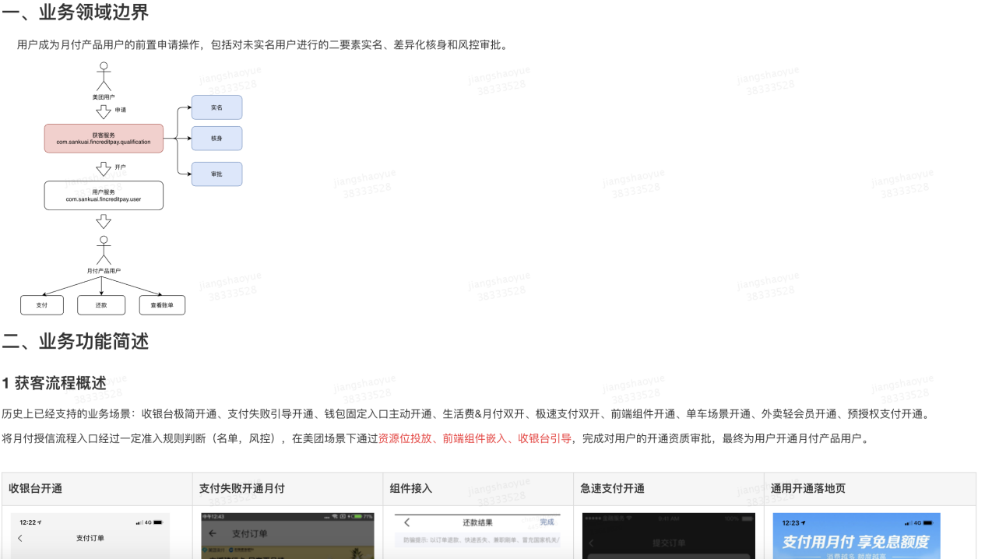
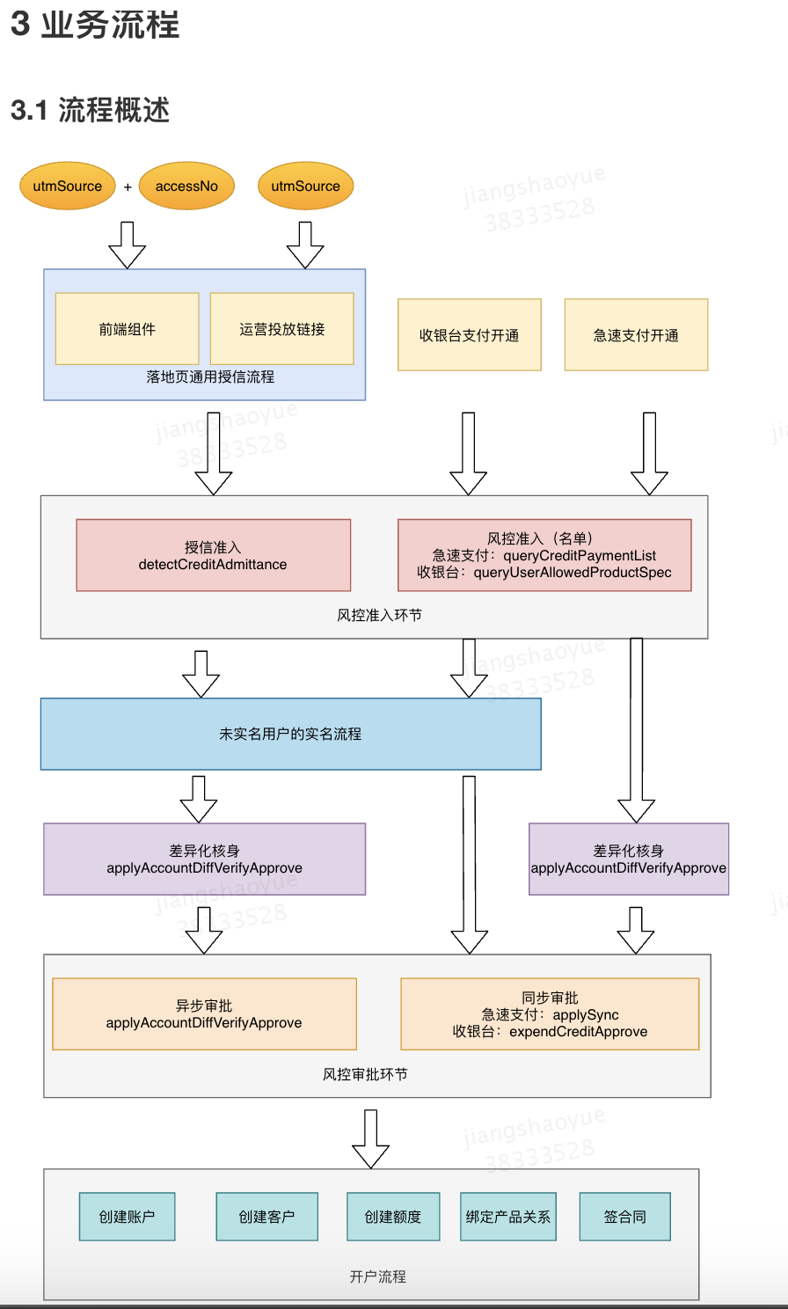

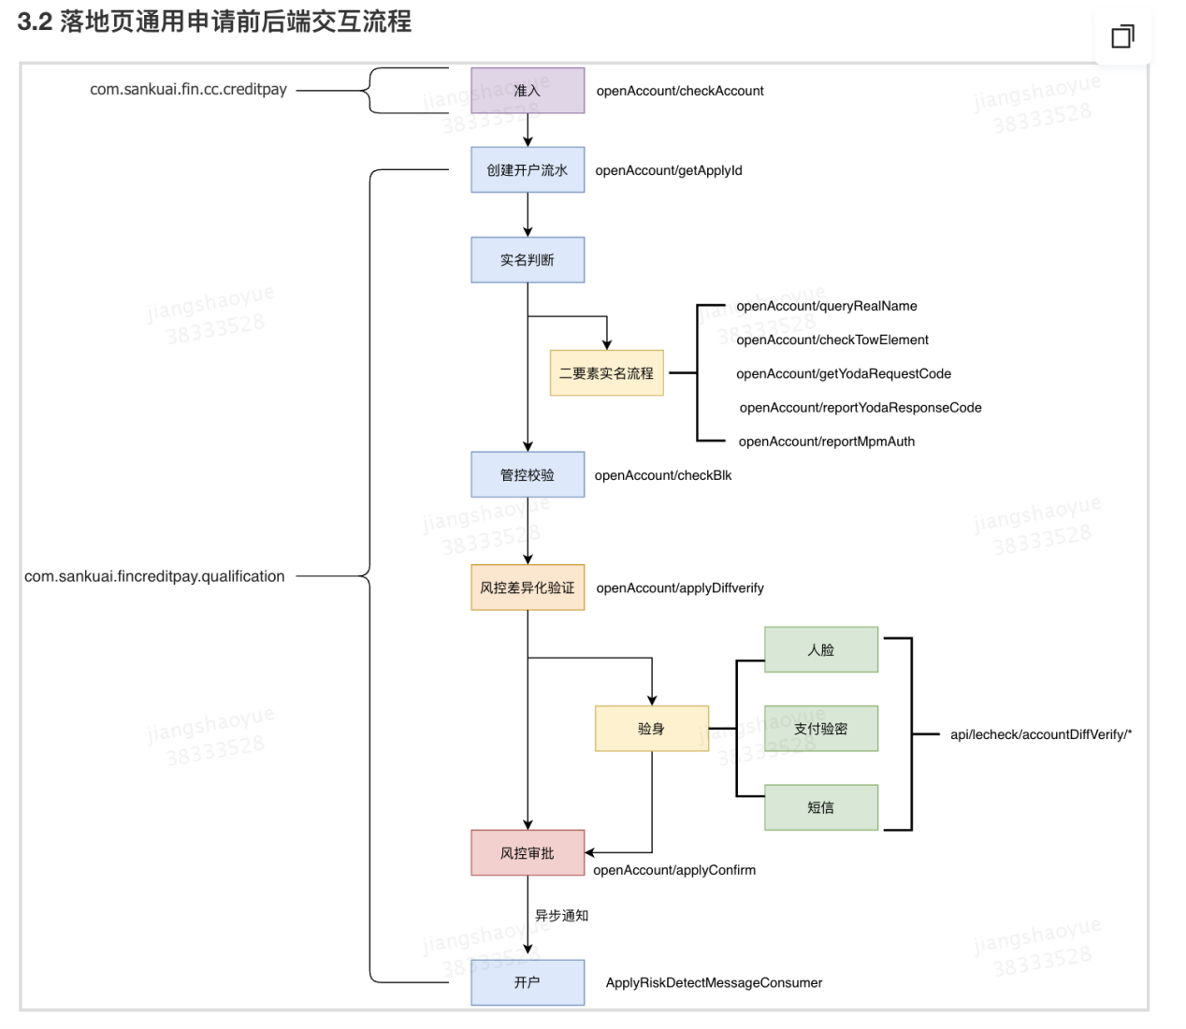

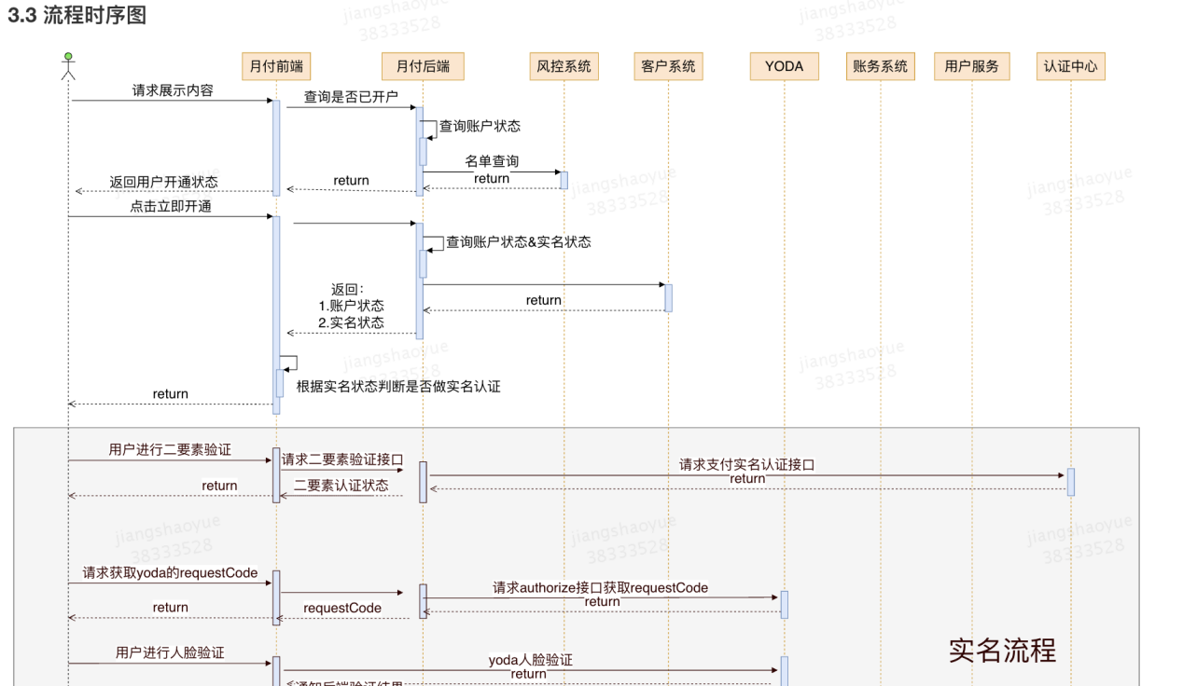
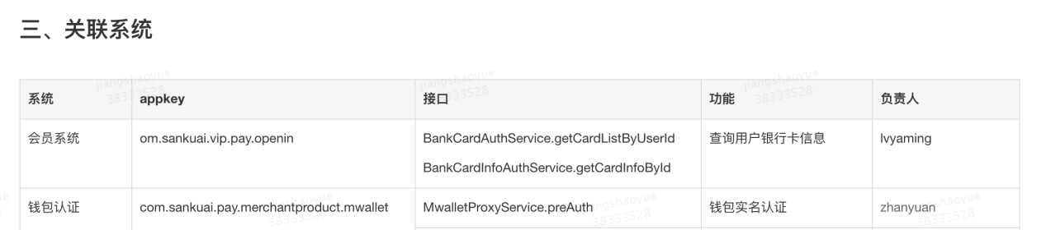

项目管理：

研发流程规范

迭代需求&项目研发流程

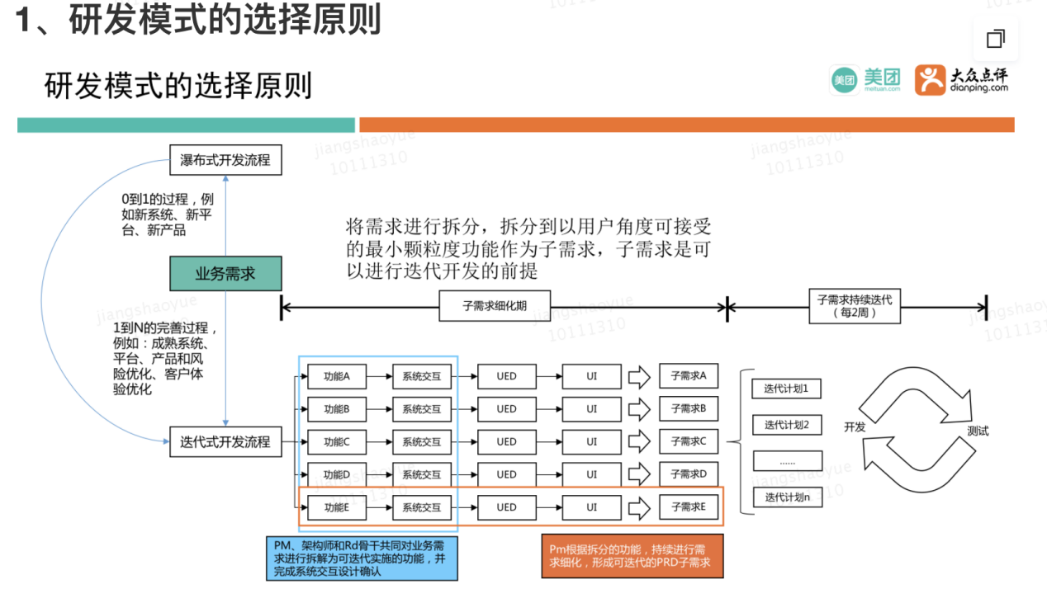

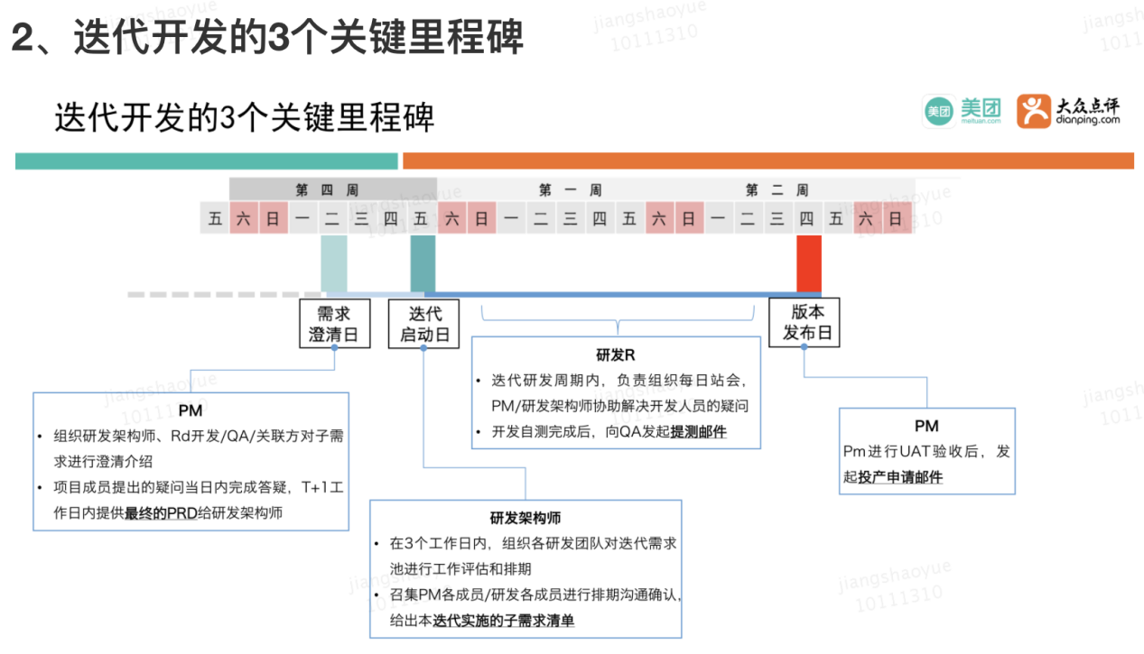
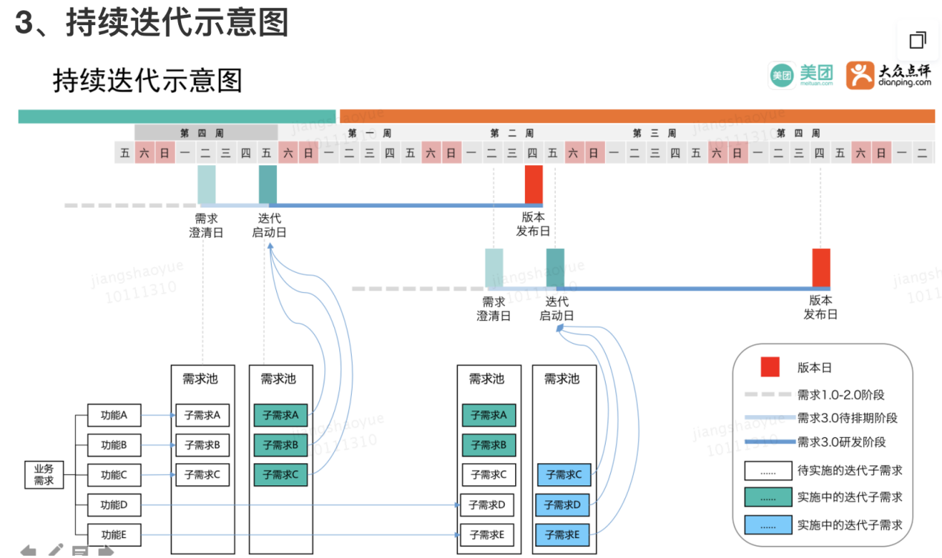

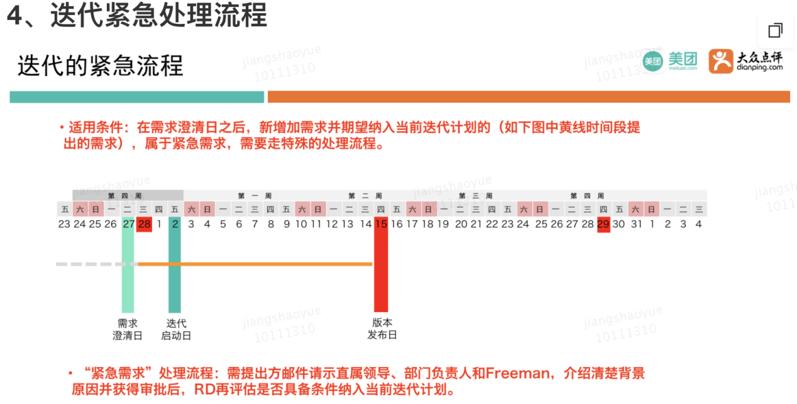

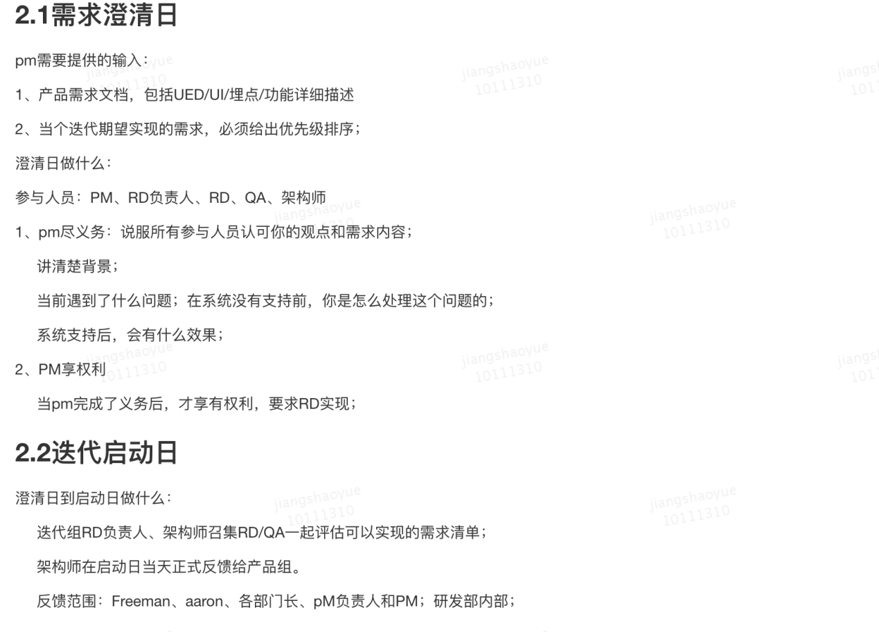

需求质量记录
一 需求澄清时PRD评估
研发友好度：
1）纯后端的需求，是否有业务流程图？业务流程图是否正确？
2）涉及多个业务系统的，有没有系统交互逻辑？
3）涉及前端的需求，有没有将页面交互和业务逻辑结合起来描述？
4）描述用词是否专业？是否有名词解释？是否出现了火星文（除了自己能看懂，别人都不懂）？
5）PRD是否将改动处的线上逻辑描述清楚，是否将改动后的业务逻辑描述清楚？

逻辑完整度：
1）业务逻辑的各种分支是否都枚举出来，没有遗漏？
2）业务逻辑是否与现存逻辑兼容？
3）业务逻辑的变更是否够平滑，不至于导致用户的感知较为跳跃？
4）业务逻辑的定义是否足够清晰，并考虑到未来可能的拓展情况？

业务友好度：
1）需求价值的衡量是否有逻辑推理过程 ？
2）需求目标的设定逻辑是否成立？
3）需求效果复盘计划是否完整？

用户友好度：

1）是否有明显的体验缺陷？
2）是否考虑到客诉场景，并给客服提出需求

如何进行技术方案评审？
一 技术方案前做什么？
需求分析是否完成？新需求对原有的业务逻辑的影响是什么？影响点是否总结完毕？

二 技术方案评审评什么？
1 功能性需求-完整性
业务功能的逻辑分支覆盖率，是否覆盖了所有的业务逻辑分支？是否有兜底的业务处理分支？

2 非功能性需求-广度和深度
2.1 高内聚、低耦合
业务系统划分成那些服务？服务和服务之间边界是否清晰？是否做到了高内聚低耦合？
高内聚、低耦合：领域内高内聚、领域间低耦合；模块内高内聚、模块间低耦合；服务内高内均、服务间低耦合；

核心逻辑是：一个领域、模块、服务，应该隐藏领域内逻辑，领域内逻辑不外泄；同时不应该感知或实现不属于自己的范围的业务逻辑；

特别注意的就是系统间的交互方案、接口定义（单一职责：单一功能、单一场景）

2.2 扩展性
一个服务内部不同业务流程之间，是否可以抽象、复用？
一个业务流程是否通过良好的设计具备了一些扩展性？

2.3 健壮性、可用性
一个业务流程对依赖的服务（技术基础服务、业务基础服务、其他业务服务）是否具备容错性？是否可以容忍他们短时间的不可用？
依赖服务不可用性时 ，是否可以继续提供有损服务，做到柔性可用？
服务的调用方都有哪些？性能要求分别是怎样的？采用怎样的技术方案来保证性能？
不用调用方的容量需求是怎样的？采用怎样的技术方案来保证容量？

2.4 一致性&故障处理
故障时，是否可以保证业务数据一致性？无法保证一致性时，对业务的影响是什么？是否可以不影响业务？
故障后，是否可以自动快速的修复业务数据，使得业务数据一致。

2.5 运维成本
上线后人工运维的成本是怎样的，是否合理？

2.6 监控报警
业务流程是否具备了完备的监控报警机制？是否可以及时发现系统故障、业务故障？报警是否能做到不重不漏？报警是否可以定位故障原因？

如何进行需求澄清？
一 需求澄清前的工作有哪些？
大型需求，PM在澄清之前把PRD发到相关RD，供提前阅读，以提高需求澄清效率。
需求澄清之前PM创建ones任务状态：待澄清；指派人：PM自己；需求类型：产品需求
需求澄清后，如果RD&FE&QA都没有待确认问题，则需求的技术主R将ones的需求状态改为需求已经澄清。
如果需求本身有待确认问题、或RD&FE&QA有业务逻辑需要PM确认，PM不能不及时确认，则需求的技术主R将ones的需求状态改为澄清不通过。澄清不通过的需求，PM'需要再次组织需求澄清。
常规迭代需求，自确认需求已经澄清的3个工作日内给出研发排期。专项需求也尽量保证自需求澄清一周内给出研发排期。

二 需求澄清的内容有哪些？
需求产生的业务背景是什么？
需求不做有什么问题？
需求做了有哪些业务收益？业务收益的衡量逻辑是什么？
需求的业务收益如何复盘？后续如何迭代和演进？注意：区分清楚需求迭代与需求bugfix的区别，需求bugfix不属于业务迭代。

需求都有哪些内容？大体的逻辑是什么？
需求都涉及哪些系统、哪些服务？
涉及系统之间的需求逻辑分工是怎样的？

需求都涉及哪些页面？
进入页面和跳出页面的逻辑是怎样的？
页面内部的逻辑都有哪些？逻辑是否完整？
页面之间的交互是怎样的？
页面之间的交互逻辑是怎样的？
涉及页面的需求描述是否图文结合、通俗易读？

纯后端的需求，业务流程是否描述清楚？

所有需求变更，都需要先描述清楚涉及业务模块的线上现状是怎样的？本次需求的改动点是什么？改动后的整体逻辑是怎样的？

每次需求确认澄清后，主R的RD应该确保：其他没有参与本次需求的同学可以通过本PRD了解清楚需求背景、价值、目标、需求改动前线上现状、需求改点是什么、需求改动后的整体逻辑是什么。

如何主R一个项目？
1. 【首先理清需求】不明确的需求点跟产品确认好；如果是已有功能则需要了解现状再结合需求确认需求是否有问题，有疑问的找相关同学确认。
2. 【确定技术方案】明确需求后自己设计出大体技术方案，如果是老业务可以先跟老同学确认，有外部关联方时再跟外部关联方RD确认。
3. 【拆分需求对应功能接口&评估出工时】技术方案确定之后设计出技术接口文档，包括接口参数，SLA参数，有关联方时需要找关联方再次确认接口参数等技术细节，有出入则沟通解决并修改文档。评估工时先按照自己全力投入的工时评估再加一定buffer, 有其它并行工作时需要考虑进去。
4. 【内部技术评审】技术文档确认之后，提行事历拉产品测试同学进行技术评审，有问题再次修改技术文档
5. 【输出整个项目各个环节明确的时间点及责任人】技术评审之后需跟进QA和关联方的具体的时间点，时间点包括：假接口给出时间，开发完成时间，联调时间，提测时间，QA测试时间点，st验收时间，上线前灰度时间，上线时间
6. 【周知所有关联方整体排期】
7. 【开发+自测】开发过程中有风险问题及时反馈
8. 【用例评审】
9. 【联调】
10. 【四方验收】
11. 【提测】
12. 【上线前checklist评审】拉QA和关联方确认线上步骤
13. 【上线前资源申请】包括sql工单，mcc配置，消息topic申请，鉴权申请，紧急发布邮件审批
14. 【灰度上线】
15. 【正式上线】

项目主R的职责是什么？
1. 【理清&确认项目需求点】
2. 【推动技术方案落地】
3. 【评估项目整体时间点】
4. 【了解掌握项目进度及风险】
5. 【关注项目质量并跟进反馈】
6. 【上线流程梳理】

https://km.sankuai.com/page/292365898

开发流程
需求澄清 ：有问题提出来，也可会后再处理，但一定要明确需求
技术文档 ：复杂逻辑要有流程图，影响范围，与对接人确认
技术评审 ：产品，测试，前端，对接方 核对讲解技术细节，影响范围以及风险点
排期时间 ：开发，自测，联调，code review，提测，上线（配置，依赖服务上线时间）
开发 ：无法按时完成的也要提前反馈
联调 ：需联调方确认
测试用例 ：核对测试提供的用例文档，确认是否覆盖完整，是否逻辑一致
测试阶段 ：当天bug当天处理完
上st前 ： 确认sql，配置等脚本，验收账号 各方确认
st验证
上线前 ：确认sql，配置等脚本，验收账号 确认依赖方已准时上线

所有知识点再学城里搜索文档

